Hướng dẫn tạo lớp clsDatabase, lớp clsSanpham và ứng dụng

**B1. Tạo lớp clsDatabase.php**

* Thuộc tính $conn: lưu đối tượng PDO kết nối CSDL
* Thuộc tính $pdo_stm: lưu đối tượng PDOStatement thực thi SQL và lấy kết quả
* Constructor: Kết nối CSDL và lưu vào $conn
* Phương thức ThucthiSQL($sql, $data): thực hiện câu lệnh SQL với mảng dữ liệu $data

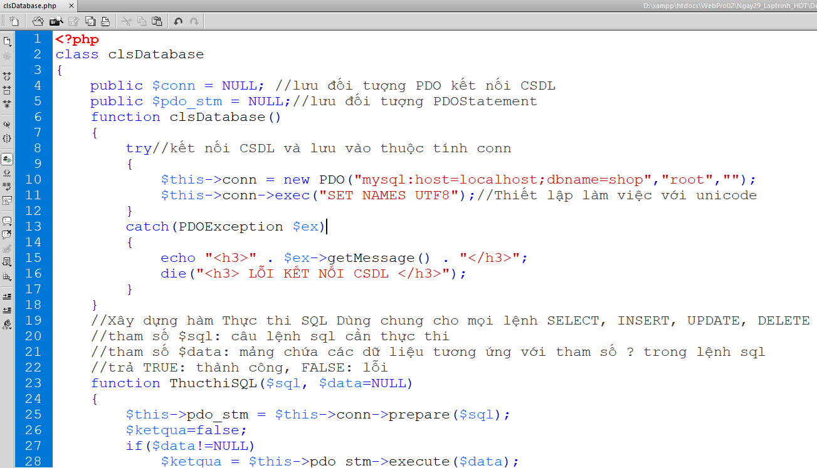  
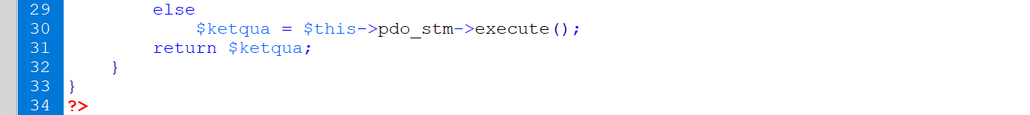

**B2. Tạo lớp clsSanpham.php**

Lớp này khai báo các hàm làm việc với bảng books: Truy vấn dữ liệu, thêm, sửa, xóa

* Thuộc tính $db: đối tượng clsDatabase chứa kết nối CSDL
* Thuộc tính $data: mảng chứa dữ liệu trả về bởi hàm truy vấn dữ liệu

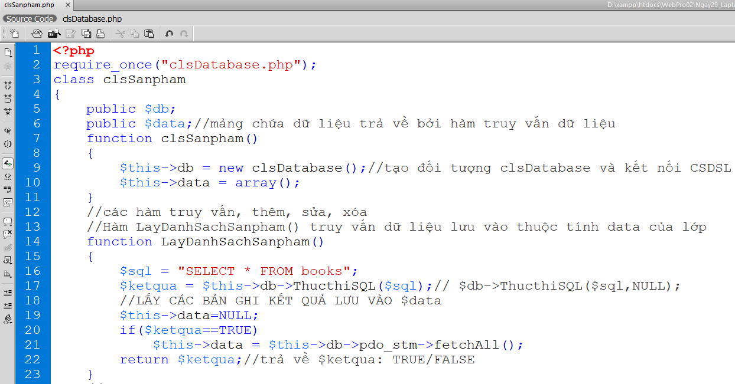  
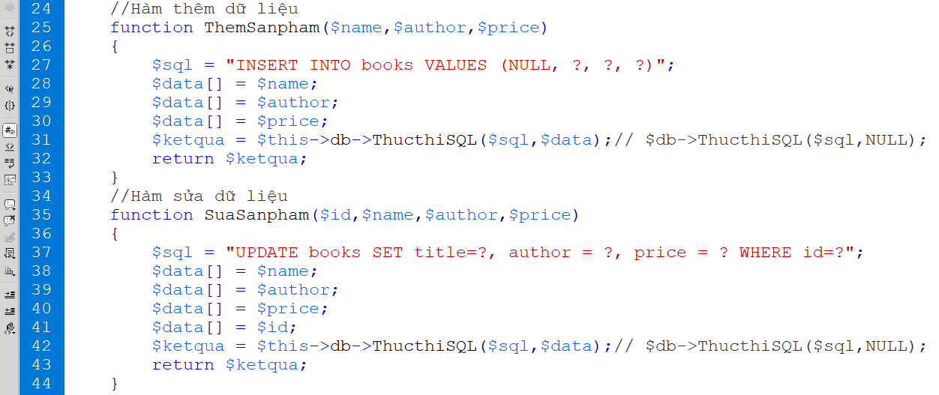  
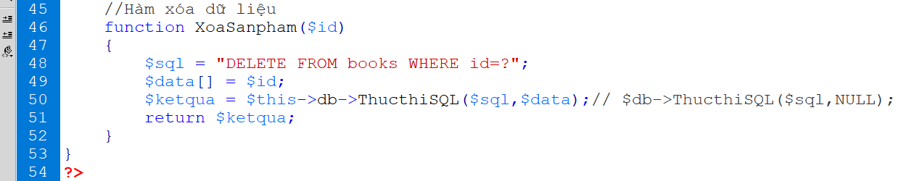

B3. Tạo các Trang PHP Sử dụng đối tượng clsSanpham

* Hiển thị sản phẩm: HienthiSanpham.php

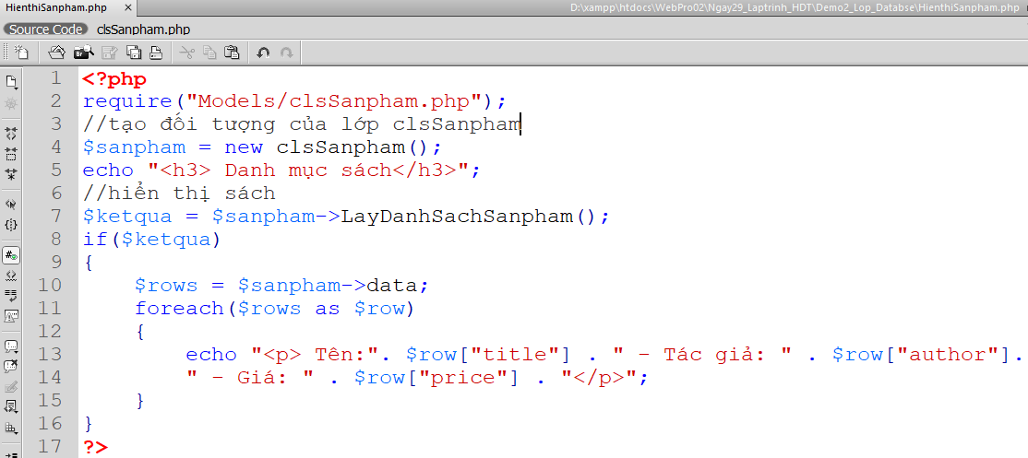

* Thêm sản phẩm: ThemSanpham.php

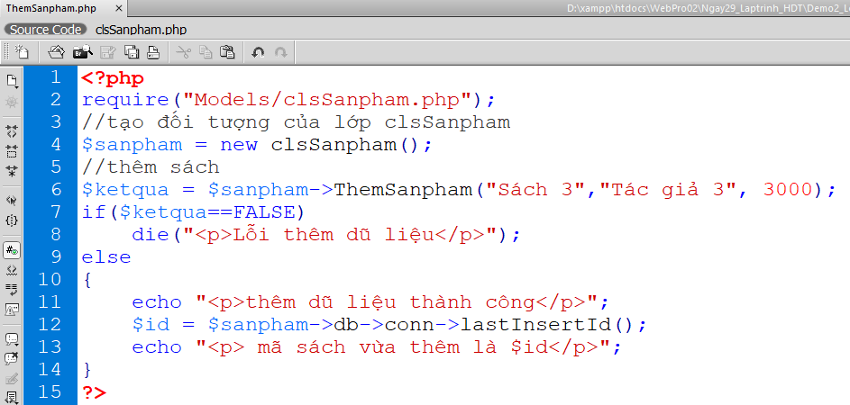

* Sửa sản phẩm: SuaSanpham.php

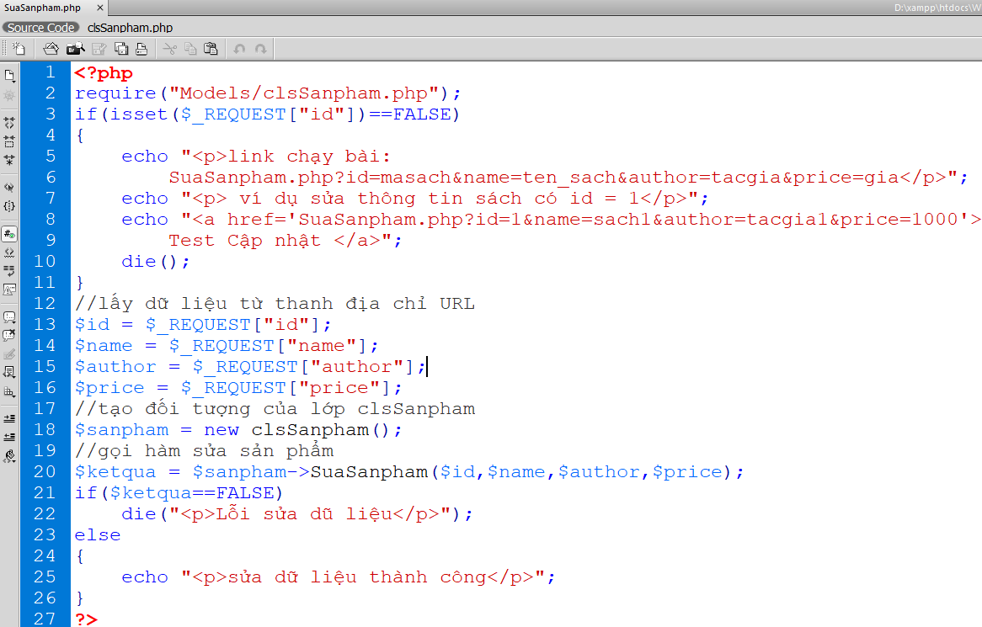

* Xóa sản phẩm: XoaSanpham.php

